Contraseña de anydesk:

mickos1975

Usuario: supervisor

Contraseña: admin

Autenticacion:

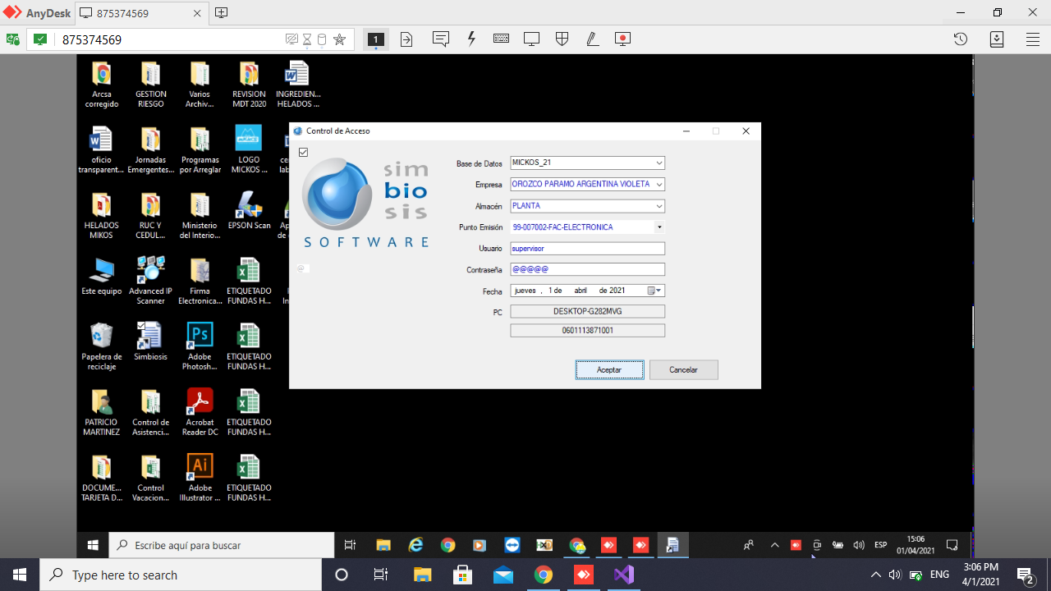

Modulos solicitados:

Inventarios

Ventas

Compras

Contabilidad

Impuestos

Producción

Activos fijos

Rol de pagos

El de parámetros y seguridades son del sistema configuraciones para dar accesos o privilegios y lo que es Sri por facturación electrónica

Modulos:

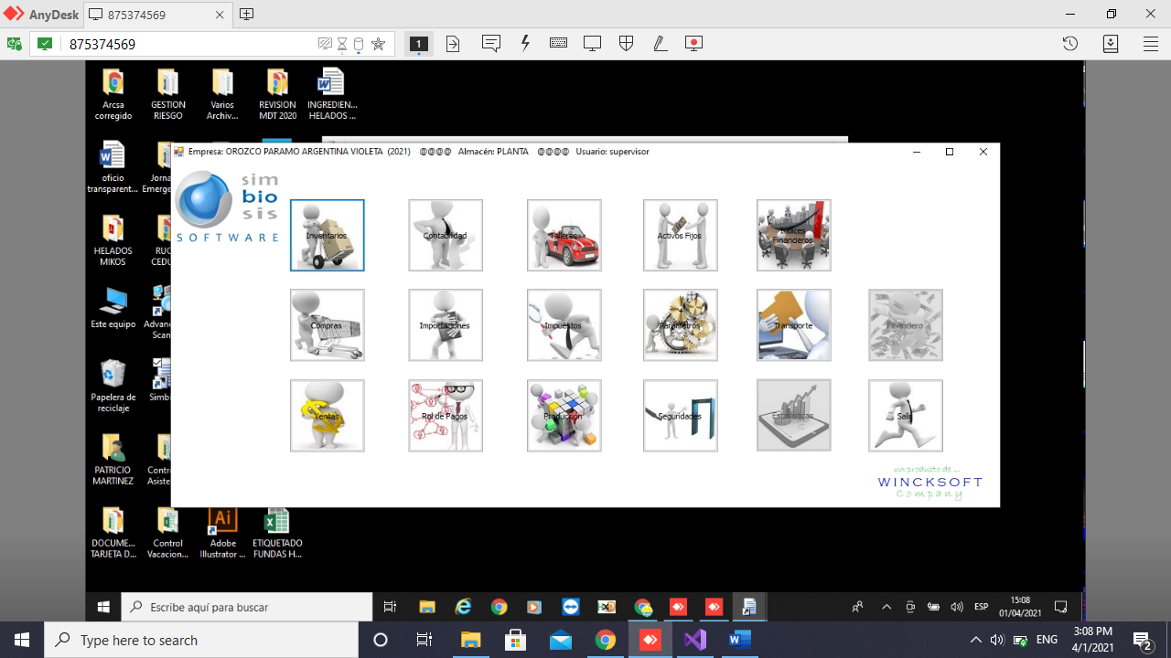





Módulo de inventario:

Elementos solicitados:

Artículos

Transferencia

Cuando envié a los locales de la misma dueña, disminuya del inventario total.

Regulación sería para egresar toda la materia prima que van en los helados y producto terminado.

Kardek de los productos a cualquier fecha determinada.

Resumen de existencia, parece que es lo mismo de un Kardex.

